Передан от Российской Федерации | Неофициальный документ GRPE-79-07  79-я сессия GRPE, 21-24 мая 2019 г.  Пункт 7 повестки дня

О выбросе твёрдых частиц менее 10 мкм в воздушную среду при эксплуатации транспортных средств в крупных городах и мегаполисах

Создание и развитие транспортных средств для обеспечения жизнедеятельности человека сопровождается не только улучшающимися условиями для жизни и передвижения населения, но и проявляется негативными последствиями, связанными с весьма существенным загрязнением в крупных городах воздушной среды до уровней опасных для здоровья населения.
В конце прошлого столетия по оценкам специалистов Всемирной организации здравоохранения (ВОЗ) загрязнение воздуха в среде обитания человека стало причиной трёх миллионов случаев безвременной смерти людей во всем мире ежегодно. За последние 40 лет заболеваемость раком лёгких значительно возросла в странах по всему миру. Максимальные показатели заболеваемости зарегистрированы в Европе и США, минимальные – в странах Востока.
Озабоченность ВОЗ вполне понятна, однако решение о том, что причиной образования смога являются только автомобили с дизельными двигателями, является преждевременным и необоснованным. По-видимому, у руководящих сотрудников ВОЗ еще остался синдром памяти о дымящих отработавших газах (ОГ) автомобилей в 1970 - 1980 годах. Следует особо отметить, что за последние 30 лет международное законодательство и производители автомобилей, выполнили большой объем работ по снижению выбросов вредных веществ (ВВ) и твердых частиц (ТЧ) от автомобилей. На рисунке 1 приведены результаты работ по изменению (снижению) выбросов вредных веществ: CO, CH, NO_{x} и ТЧ с ОГ автомобилей на примере роста парка транспортных средств в Российской Федерации (РФ).
Как видно из баланса общих выбросов вредных веществ (Рис. 1), своевременное оснащение автомобильного транспорта антитоксичными системами и особенно системами нейтрализации отработавших газов двигателей, в соответствии с требованиями от ЕВРО-0 до ЕВРО-5, явилось бы эффективным мероприятием и позволило бы снизить выброс вредных веществ парком автомобилей РФ к 2019 гг. - в пять раз (желтая кривая), но так как обновление парка происходит от 10 до 15 лет (пунктирные кривые), то реальное снижение выбросов ВВ практически составило не более, чем в 2 раза.

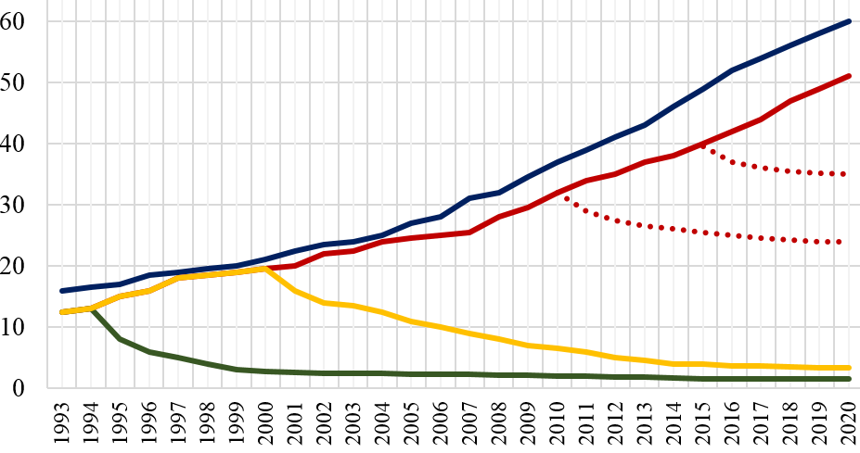
Рис. 1. Рост парка и изменение выбросов автомобильным транспортом РФ

- рост автомобильного парка РФ, млн шт.
- реальные до 2000 года и прогнозные выбросы вредных веществ от автомобилей РФ, соответствующих (только нормам Евро-0) в млн т.
- выбросы от новых автомобилей, которые могли быть в РФ с введением нормативов ООН с 1994 года от Евро-0 до Евро-6, млн т
- выбросы от новых автомобилей в РФ при введении нормативов в 2000 году от
Евро-0 до Евро-5 млн т в настоящий период.
- реальные выбросы ВВ от всех автомобилей с учетом обновления парка от 10 до 15 лет в млн т.

На основании исследований, выполненных в РФ в 2014 году, был представлен доклад РФ на 162-й сессии Всемирного форума (WP.29), в котором обращалось внимание мирового сообщества на сравнение выбросов твердых частиц (ТЧ) с отработавшими газами и от износа шин и тормозных механизмов транспортных средств.
Однако, при рассмотрении доклада Российской Федерации "О реальном выбросе твердых частиц автомобильным транспортом", был представлен документ ассоциации Европейской шинной промышленности (ETRMA), в котором согласно исследованиям, выполненных в 2010 году, размеры частиц, образованных в результате износа шин на дорожном (асфальтовом) покрытии (ЧИШД), находились в пределах 4-350 мкм.
Поэтому ETRMA, утверждает, что средний размер ЧИШД составляет приблизительно 80-100 мкм. Данный размер частицы осадочный по своей природе и поэтому будет откладываться главным образом на дороге или около дороги.
В ответ на этот документ дополнительно, проведенными в РФ исследованиями выбросов ТЧ менее 10 мкм показано, что над поверхностью дорожного полотна всегда существует фон наличия ТЧ до 10 мкм. Следует отметить, что наибольшее число ТЧ составляют частицы размером от 0,3 мкм до 5 мкм (Рис. 2).

Рис. 2. Дисперсность и величины выбросов ТЧ при постоянной скорости движения автомобиля

Результаты определения дисперсности и величин выбросов твердых частиц менее 10 мкм при движении автомобиля с постоянной скоростью по дороге с асфальтовым покрытием МКАД приведены на рисунке 2.
Исследования показали, что выбросы ТЧ при постоянных скоростях движения автомобиля значительно (от 2 до 10 раз) превышают фоновые значения и возрастают с увеличением скорости, а основной выброс (> 97%) ТЧ составляют частицы размером от 0,3 до 5,0 мкм.
Таким образом важнейшей проблемой настоящего периода является снижение выбросов ТЧ с ОГ, от износа шин, и от износа асфальтового дорожного полотна при работе транспортных средств, работающих на густонаселенных территориях городов.
Особо следует отметить весьма интересные и важные данные в проведенных исследованиях химических результатов анализа ТЧ на содержание в них полициклических ароматических углеводородов (ПАУ), содержащих канцерогенные вещества, вызывающие заболевание раком (Таблица 1) в работе, на которую ссылается ETRMA.
Данный список не является исчерпывающим перечнем ПАУ, но представляет ПАУ, наиболее часто встречающиеся в окружающей среде, и включает ПАУ, которые Международное агентство по изучению рака (IARC) считает канцерогенными, способных вызывать раковые заболевания у человека.

Таблица 1

Анализ содержания полициклических ароматических углеводородов (ПАУ) в частицах
(значения выражены в частях на миллион (ppm) в смеси частиц)

Химическое вещество | Дорожные частицы (RP) | Частицы от износа шин  (TWP) | Частицы протекторов (ТР)
Аценафтен | 4,08 | 0,04 | 0,13
Нафталин | 6,1 | 0,2 | 1,18
Фенантрен | 53,4 | 1,66 | 1,21
Пирен | 54,84 | 4,77 | 0,06
Аценафтилен | 0,14 | 0,15 | 1,24
Антрацен | 7,36 | 0,1 | 0,11
Бензоантрацен | 38,65 | 0,18 | 2,87
Бенз(а)пирен | 12,51 | 0,28 | -
Бензо(b)флуорантен | 7,4 | 0,37 | 0,92
Бензо(g,h,i)перилен | 4,04 | 3,22 | 1,77
Бензо(к)флуорантен | 7,4 | 0,02 | 0,92
Хризен | 17,72 | 0,36 | 2,95
Дибензо(a,h)антрацен | 2,56 | 0,1 | 0,87
Флуорантен | 82,13 | 0,98 | 1,62
Флуорен | 1,76 | 0,07 | 0,25
Индено-1,2,3(c,d) пирен | 5,36 | 0,21 | -

В связи с вышеизложенными различными подходами в оценке величин выбросов ТЧ с ОГ, от износа шин и невниманию к износу асфальтового покрытия дорожного полотна, возник глобальный экологический конфликт между транспортом и природной средой, который в текущий период времени и достиг критических масштабов как по своему уровню, так и по стремительности его возрастания. На фоне интенсивного поиска (а иногда его имитации) решения экологической проблемы транспорта за счет электромобилей (ЭМ) и альтернативных топлив было ослаблено внимание к гипермасштабному росту выбросов ТЧ от износа асфальтового дорожного покрытия и шин.
В ноябре 2018 года на 48-й сессии специальной международной группы по программе измерения твердых частиц и в процессе работы 78-й сессии GRPE были представлены документы от Великобритании и Японии.
В докладе Великобритании отражена точка зрения Министерства транспорта, в котором констатируются ряд отрицательных последствий загрязнения воздуха на здоровье населения.
На результатах таких медицинских исследованиях Правительство Великобритании призвало запретить продажу автомобилей уже и на бензине и дизеле с 2032 года, а также члены Парламента хотят большей поддержки для производителей электромобилей.
В таблице 2 приведено процентное распределение твердых частиц ТЧ_{2,5} (PM_{2,5}) в Великобритании по источникам выбросов, где зафиксировано только 12% выбросов ТЧ от дорожного транспорта.
Таблица 2

Распределение твердых частиц ТЧ_{2,5} в Великобритании по источникам выбросов

 | Источники | Доля выбросов, %
1. | Сжигание дерева и угля в домохозяйствах | 38
2. | Промышленное сжигание | 16
3. | Дорожный транспорт | 12
4. | Использование растворителей и промышленных процессов | 13

Особо делается акцент на частицы 2,5 мкм, которые в виде дыма, сажи и пыли могут проникать в легкие и в кровь и могут переноситься по телу и оставаться в органах человека и поэтому могут сокращать продолжительность жизни.
На рисунке 3 приведены результаты исследований фактических величин выбросов ТЧ 2,5 мкм от различных систем дорожного транспорта в Великобритании.

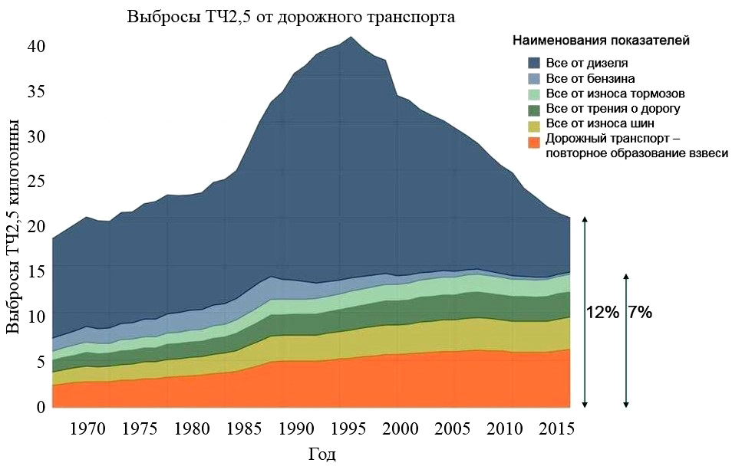

Рис. 3. Изменение фактических выбросов ТЧ 2,5 мкм от различных источников автотранспортных средств в Великобритании

Следует обратить внимание на весьма показательные материалы министерства транспорта Великобритании по величинам выбросов ТЧ от износа шин, дорожного полотна и даже от тормозных систем, так как они по существу сопоставимы по уровню, что в своей позиции отрицает ETRMA.
В материалах, представленных от Японии Центром интернационализации автомобильных стандартов (GASIC) на 48-й сессии по измерению твердых частиц приведены величины измерения износа шин, которые зафиксированы в диапазоне от 0,15-0,2 г/км до 1,2-1,4 г/км, что хорошо корреспондируется с данными РФ, ранее представленными в 2013-2014 годах на Всемирном форуме (WP.29).
Однако почему-то японскими исследователями, опять предлагается вывод, что доля частиц 2,5 мкм от износа шин в атмосферной среде соответствовала примерно 3%, от общего выброса ТЧ и «поэтому пыль от износа шин почти полностью остается на дорожном покрытии».
На рисунке 4 приведены результаты обобщенных исследований выбросов ТЧ от различных источников при эксплуатации парка транспортных средств в г. Москва в период с 2002 г. по настоящее время и прогноз их выбросов до 2030 года.

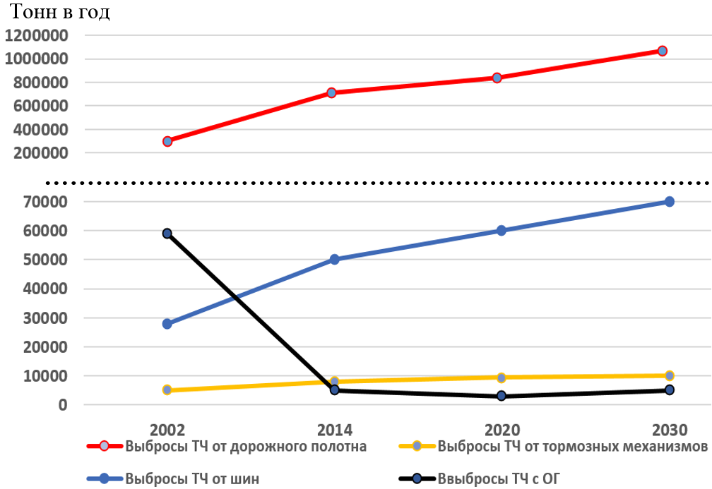

Рис. 4. Изменение и прогноз ежегодных выбросов твёрдых частиц с отработавшими газами, от износа шин, тормозных механизмов и дорожного полотна в г. Москве в тоннах

Сравнивая выбросы ТЧ в 2015 году от 37 млн транспортных средств в Великобритании только размером 2,5 мкм на уровне 22 млн тонн и выбросы ТЧ размером 10 мкм только в г. Москва, от 5 млн транспортных средств около 0,8 млн т, а выбросы ТЧ – 10 мкм по парку транспортных средств в РФ на уровне 50 млн транспортных средств на уровне 8 млн тонн, возникает вопрос, как оценивать эти расхождения. Этот результат сравнения, говорит о том, что срочно нужна единая международная методика оценки выбросов ТЧ, которая в текущий период и должна активно обсуждаться в группе по ТЧ и в рабочей группе GRPE в рамках Всемирного форума (WP.29).
Итак, на основании выше изложенного, необходимо решить, как уменьшить выброс ТЧ и содержание канцерогенных веществ и в ОГ, и прежде всего, судя по рисунку 4, в продуктах износа асфальтового дорожного полотна и шин.
Производители шин активно ведут поиск новых материалов, чтобы нефтепродукты заменить на возобновляемое сырье.
Таким образом производители шин в течении последних 30-40 лет вели интенсивные работы по увеличению срока износа шин и добились серьезных результатов: увеличили в среднем пробег шин почти в 2 раза с 30-40 тыс. км до 60-90 тыс. км, что привело, по-нашему мнению, к резкому увеличению выбросов твердых частиц менее 10 мкм.
Для существенного (основного) снижения выбросов опасных канцерогенных твердых частиц от износа асфальтового дорожного полотна, целесообразно перейти в городах на простое бетонное покрытие без использования тяжелых мазутов. Это мероприятие позволит резко снизить общие выбросы твердых частиц в городскую атмосферу не меньше, чем на 80%.

